物流运费管理标准流程
1.物流业务-提货信息登记
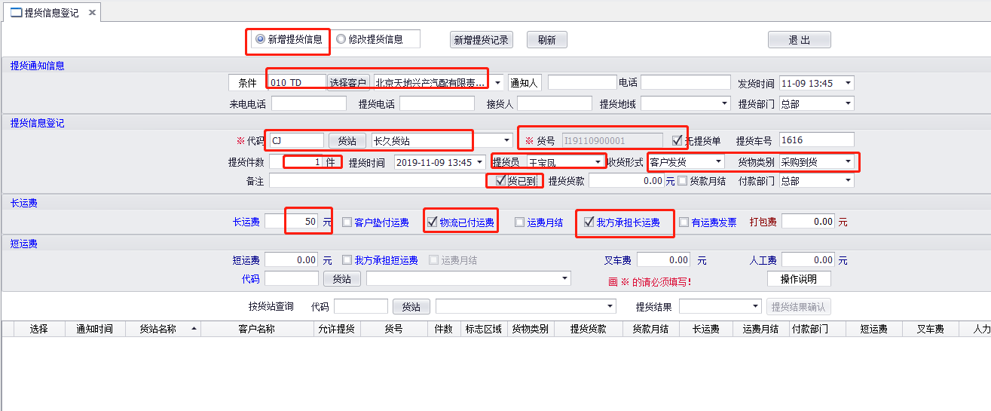
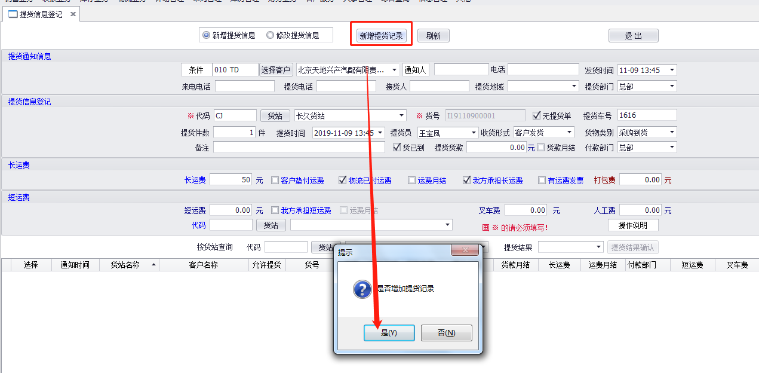
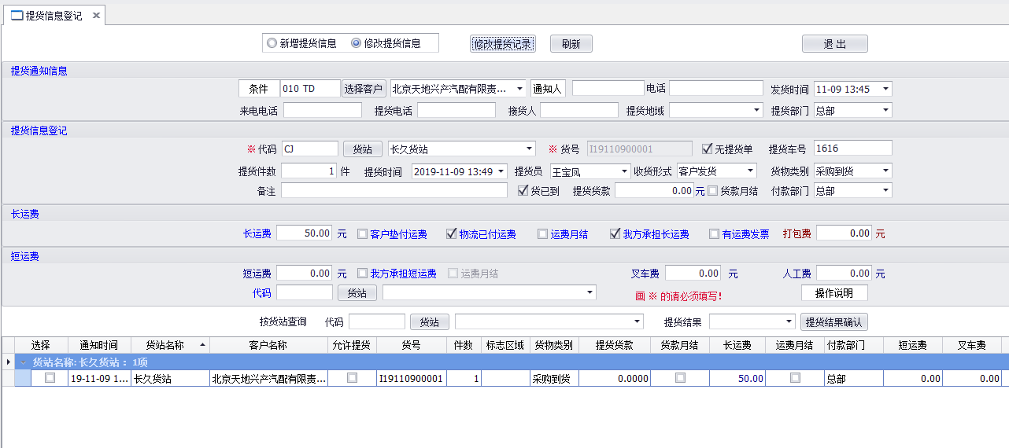
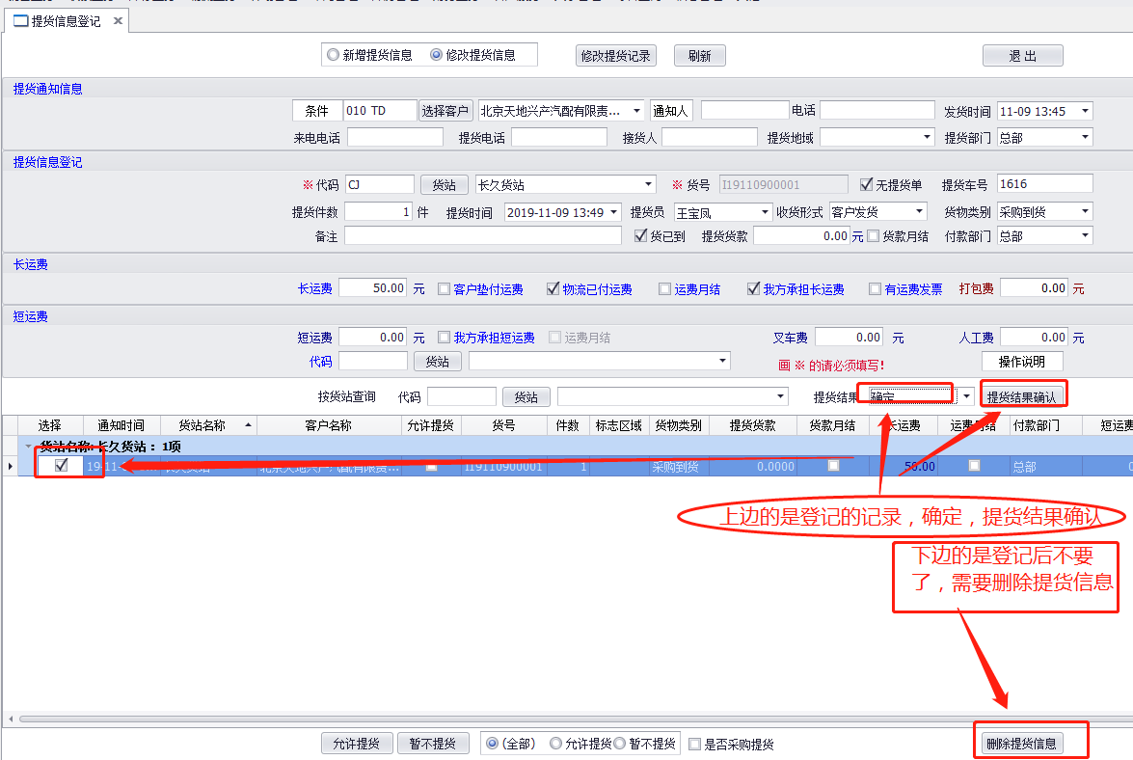
2.物流业务-物流审核运费-确定并打印单据
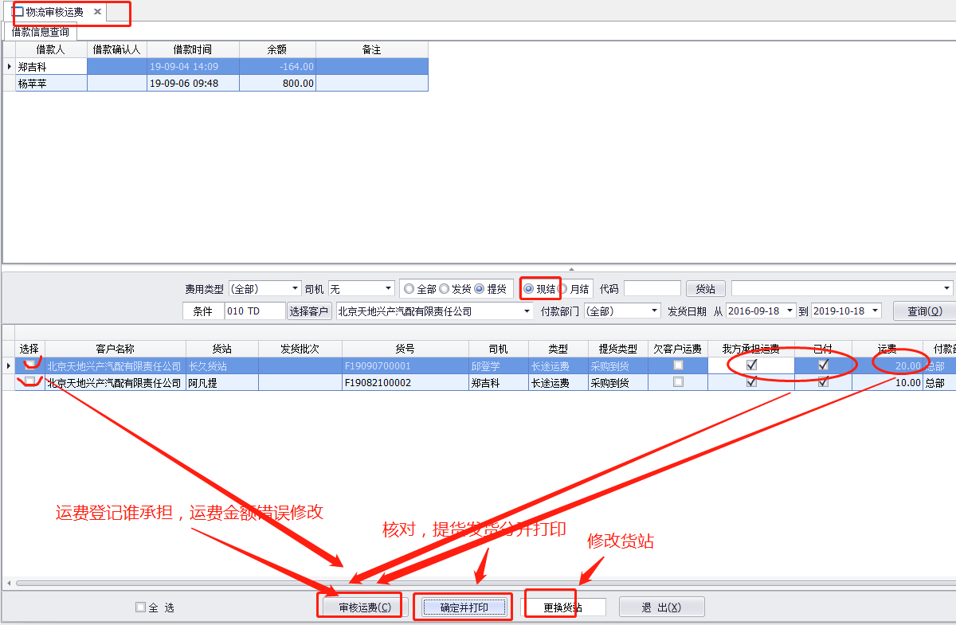
3.财务业务-物流运费管理，选择物流借款人，接收记录，勾选记录，点结算。在相应的借款人的运费里减少了相应的运费金额。

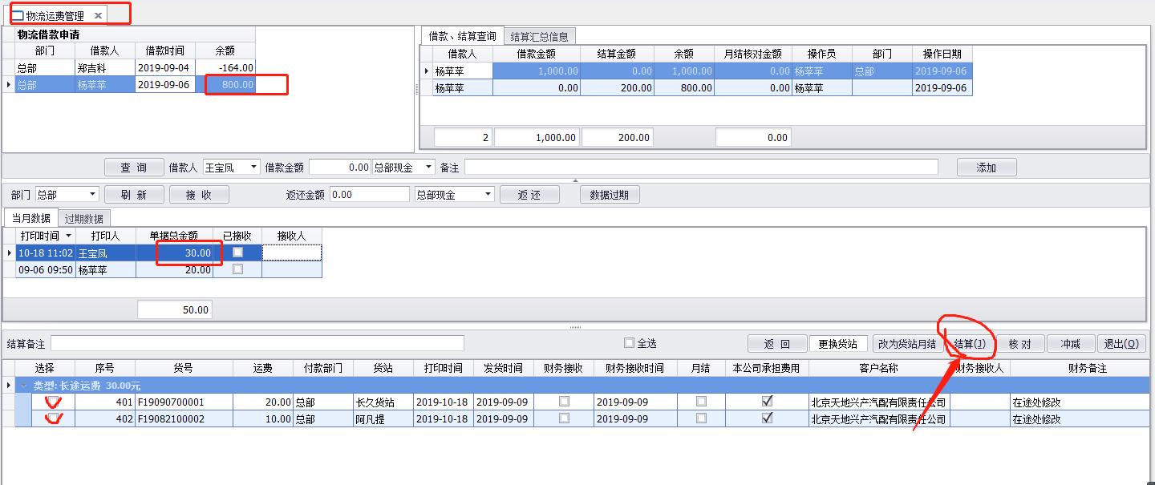
4. 财务业务-物流运费管理也可以更改货站，返回，回到物流审核运费界面（图一）。月结的货站勾选记录在此核对后，或货站运费结算里核对，月底统一付款结算（图二）。若启用资金审批流程，需要申请付款，到经理部门审批里经理审核同意或不同意（图三.图四）。

图一
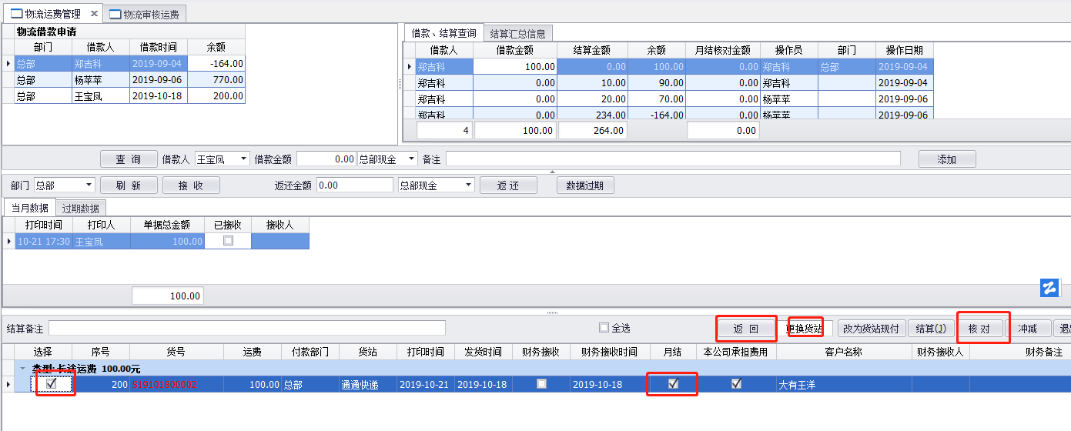
图二
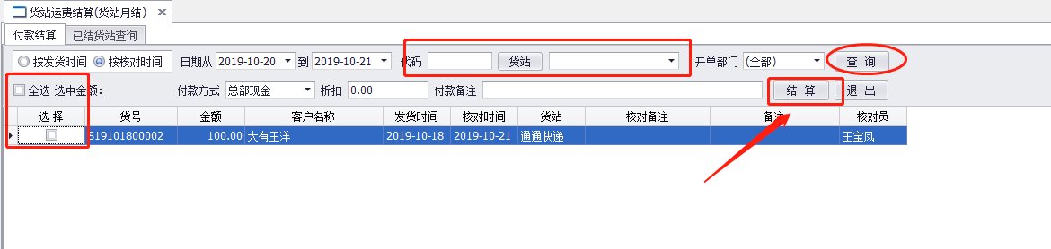
图三

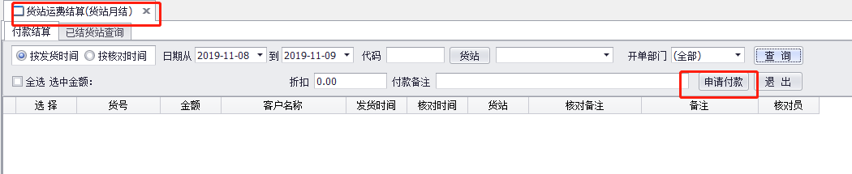
图四

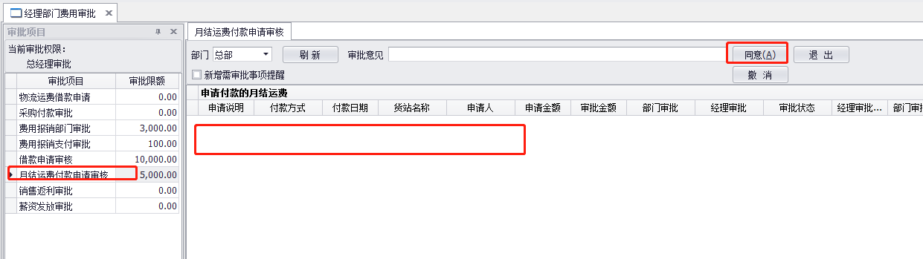
二．如何增加物流人员备用金
1.（不启用资金审批流程）物流业务-物流运费管理，选择借款人，金额和银行账户 ，可以填加备注，点添加。
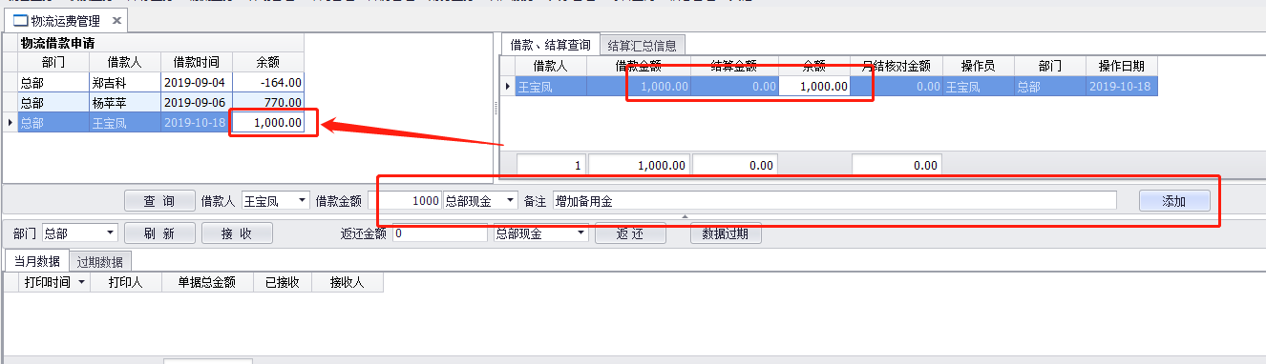
若需要物流人员离职等需要返还备用金，操作如下

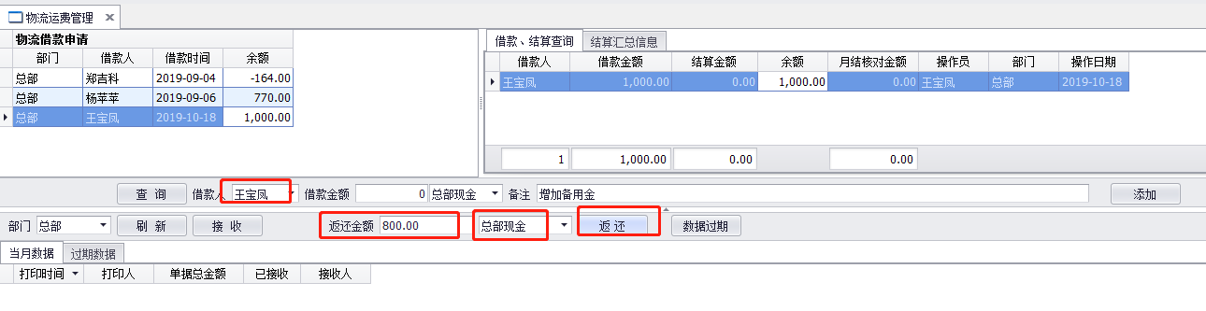

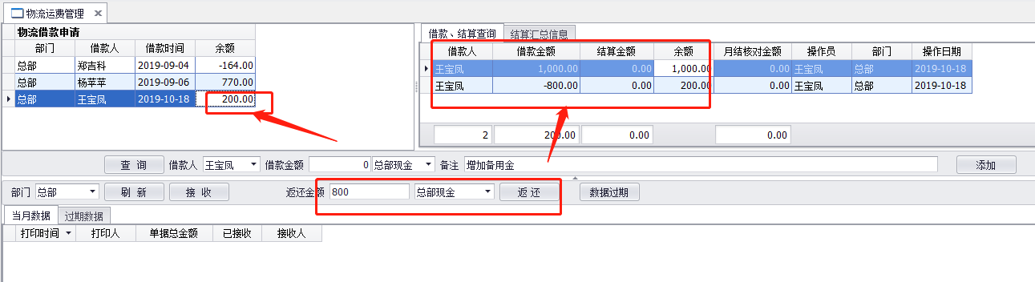
2.启用资金审批流程
（1.）财务业务-账务信息-分项资金调度设置里启用资金调度
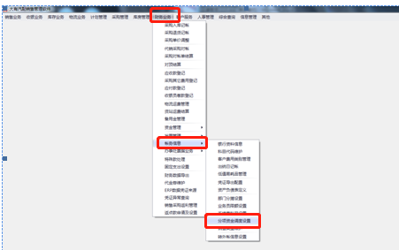
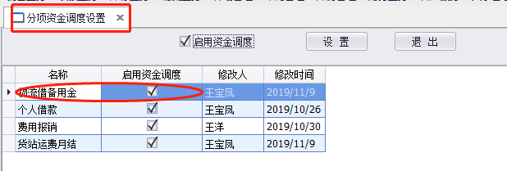

（2.）选择借款人，填写借款金额，点添加（图一），申请后（图二），在经理部门费用审批里审核（图三），资金管理调度系统财务经理安排付款（图四）出纳在资金调度接收（图五）若是现金帐户，确认接收完成，若银行账户，还需要到应付款管理（图六）

图一 物流业务-物流运费管理
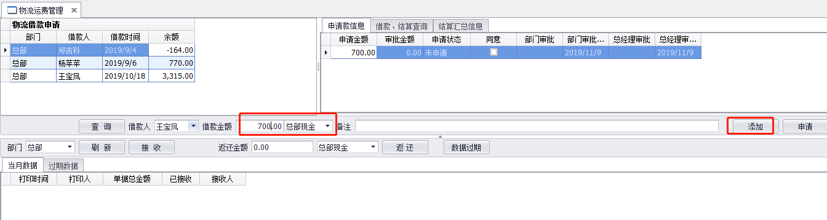
图二 物流业务-物流运费管理
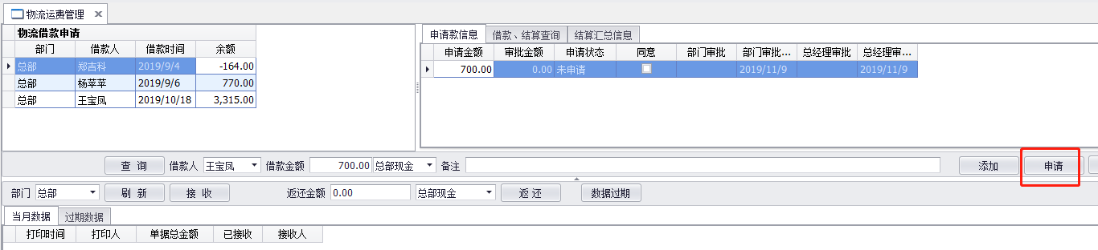
图三 综合查询里-经理部门费用审批
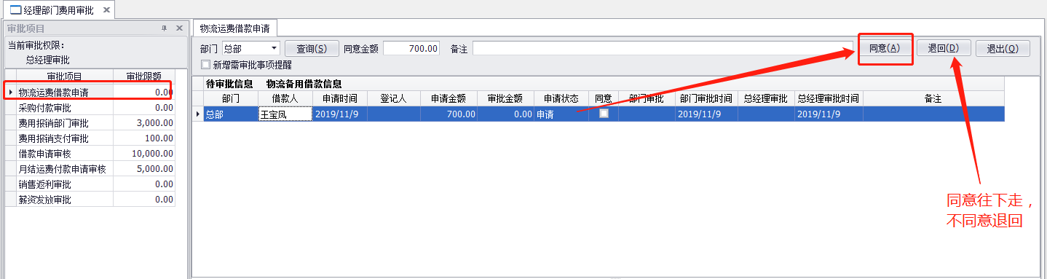
图四 财务业务-资金管理-资金管理调度系统
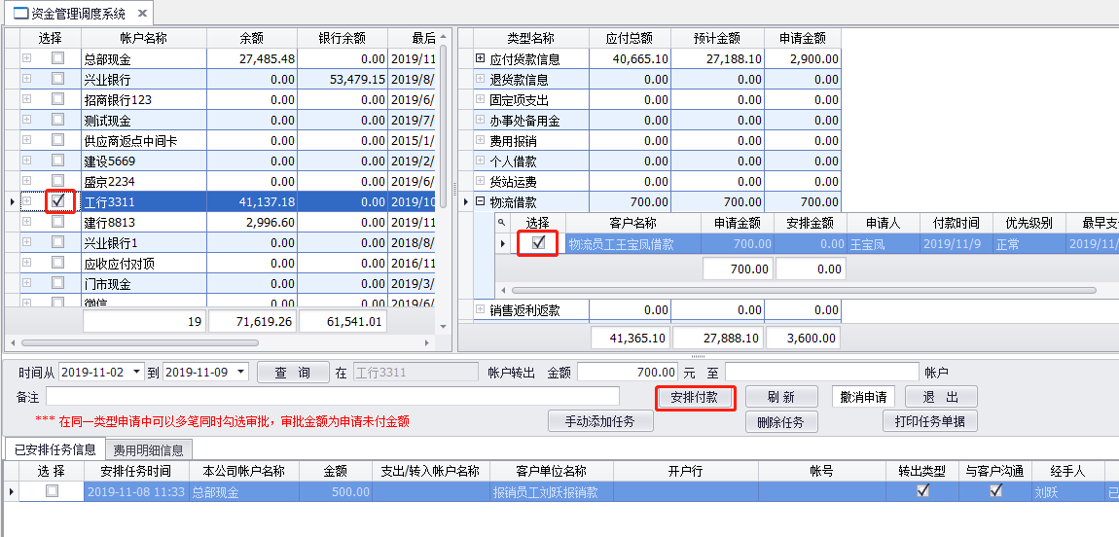
图五 财务业务-资金管理-资金调度接收
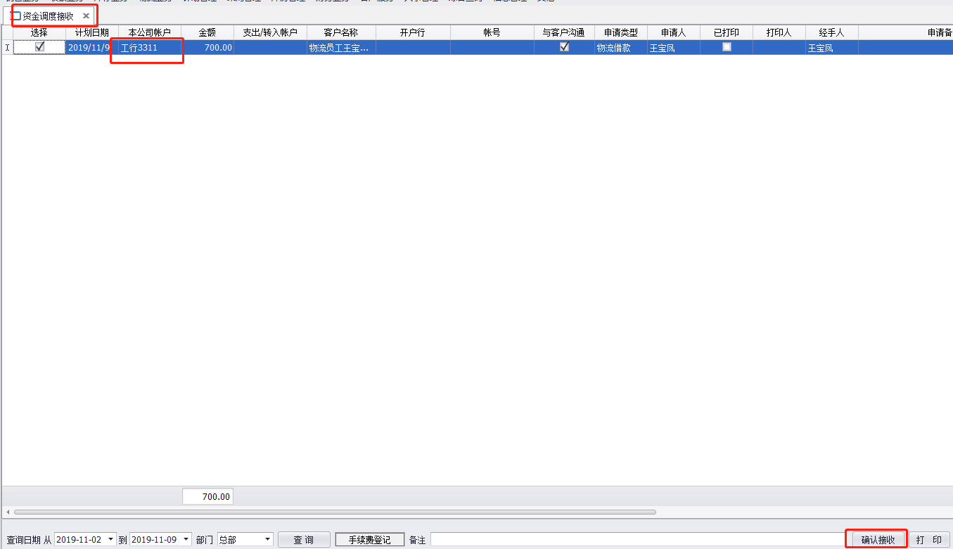
图六 财务业务-资金管理-应付款管理
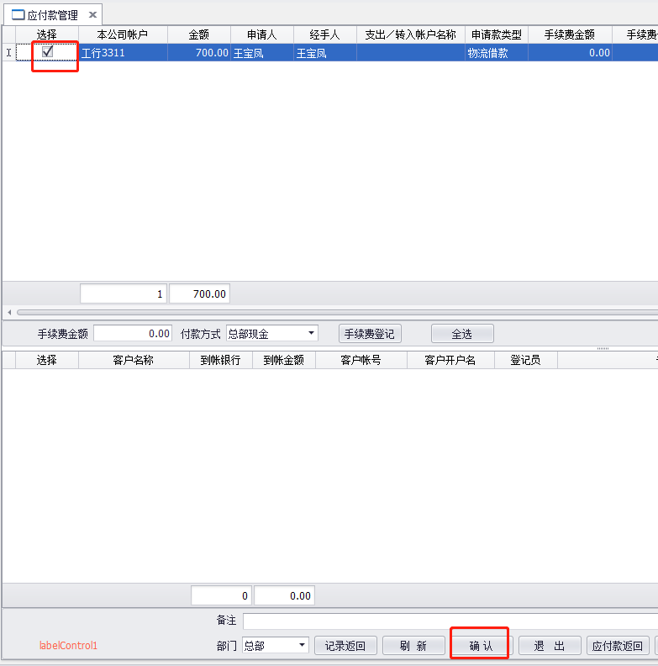

王宝凤
2019.11.09

